ESTUDIO SOBRE LA POSIBLE UBICACIÓN DE LOS EXPLOSIVOS EN LOS TRENES DEL 11-03-04 (II)

TÉLLEZ

TÉLLEZ - VAGÓN 1:

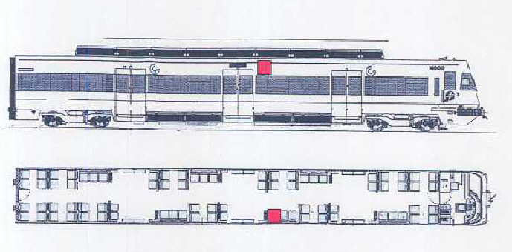
Ubicación y efectos descritos en las páginas 80-81 del Auto de Procesamiento:

Ubicación: Portaequipajes del costado derecho del vagón, sobre la zona de asientos ubicada entre las puertas 1 y 2 en el extremo más próximo a la segunda puerta.
Presencia de cráter en suelo: (no se describe cráter)
Área de estragos máximos: 6 m. en la longitud del vagón.
Estragos: Arrancó parte de la cubierta del vagón, en la zona donde había sido colocado el artefacto, así como la estructura del costado derecho del vagón entre las puertas 1 y 2. En el lado contrario, abombó la estructura de la misma zona.
Presencia de Sustancias: Componente de dinamita.
Metralla: Clavos y tornillos usados como metralla (No se indica cantidad, pero en la página 123, en el informe dedicado al estudio de la metralla se dice que aparecen restos del cuerpo de 4 tornillos)
Otros: Llama la atención la comparación de daños en el techo entre este vagón y los del vagón 6, ya que el explosivo estaba en el vagón 6 en el suelo y aquí cerca del techo. Por el contrario, los efectos son muy semejantes a los del vagón 4 de Sta. Eugenia, con el que comparte todas las características de vagón y ubicación.

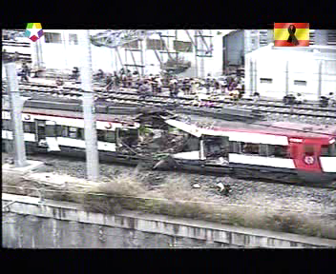
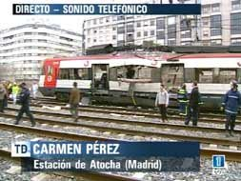

Téllez – Vagón 1 – lateral derecho (puerta 2 recons- Téllez – Vagón 1 – Lateral Izquierdo
truida en rojo)

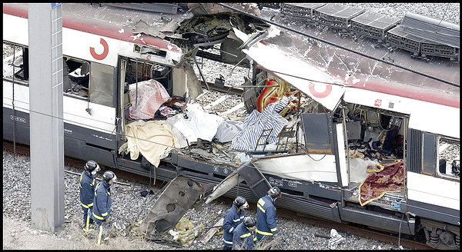
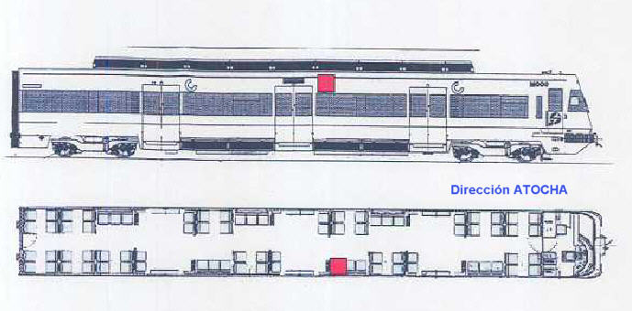
Los efectos observados se producen sobre todo en el lateral derecho del tren, entre las puertas 1 y 2, pero en la zona inmediata más cercana a la puerta 2. El lateral derecho presenta arrancadas las partes superior e inferior de la zona más cercana a la puerta 2. El resto de este lateral hasta la puerta 1 está muy abombado. El techo está seriamente afectado. En la foto inferior se aprecia incluso un agujero redondo en el mismo, que está además, desplazado hacia el lateral derecho del vagón en relación al eje longitudinal. Tampoco parece estar justo encima de la puerta, sino desplazado hacia la derecha de ésta (algo importante cuando veamos el interior del vagón). El sistema disipador del calor de frenada ha saltado en gran parte

El lateral izquierdo está visiblemente menos afectado que el derecho, y sólo presenta un abombamiento, aparte del estallido de ventanas. Este abombamiento podría incluso ser un poco
mayor en la parte superior que en la inferior.

Téllez – Vagón 1 – Lateral derecho

Parece, por tanto, que la ubicación que se da en el Auto, es correcta. De hecho, no se describe cráter en el suelo, y la ubicación en la bandeja portamaletas, cercana al techo, podría explicar el cráter del techo.
Al estudiar comparativamente los daños con los de los otros vagones ya estudiados, vemos que, con respecto al vagón 1 de Atocha, con el que comparte el ser cabeza tractora, tiene daños más fuertes en el lateral derecho y en el techo, pero las diferencias quedarían explicadas por la proximidad del artefacto a ellas. El cráter en el techo explicaría la ausencia del mismo en el suelo. Por tanto estas diferencias de explosión probablemente fueron causadas sólo por la diferente ubicación del explosivo.

Con respecto al vagón 4 de Atocha, comparte la condición de cabeza tractora y se observa que los daños en techo son mayores que allí, lo que sería explicable por la mayor proximidad del artefacto al mismo. Con respecto a las paredes, y se hacemos abstracción de los daños del techo, podemos ver que los daños no son especialmente diferentes: sólo la mitad de la pared entre ambas puertas ha sido arrancada y el resto parece algo más abombado, pero podría deberse a que la explosión producida desde arriba no encontró los obstáculos de los asientos en su trayectoria.

Con respecto al vagón 5 de Atocha, se observan que los efectos son muy inferiores en paredes y techo. Esto llama la atención, puesto que la posición del artefacto en este vagón es más próxima al techo que en aquel. La diferencia de daños en el techo podría deberse claramente a la mayor debilidad del techo en el vagón 5 de Atocha que carecía de los sistemas de disipado de freno. Pero quedaría por explicar los mayores daños en AMBAS paredes del vagón. De esta manera podría entenderse que en este vagón estalló una carga explosiva de menor tamaño o potencia.

Con respecto al vagón 6 de Atocha, comparte nuevamente el ser cabeza tractora. Los efectos son similares en el techo, lo que se contradice con su mayor proximidad aquí. También son mucho mayores allí los daños en ambas paredes. Todo ello nos lleva a pensar que, en este vagón estalló una carga de menor tamaño o potencia que allí.

Por tanto podríamos considerar que lo más parecido en los efectos, salvando las diferencias debidas a la diferente ubicación del artefacto al estallar es con los vagones 1 y 4de Atocha. Y muy inferiores a los efectos en 5 y 6 de Atocha.

Por las características del vagón (cabeza tractora) y la ubicación del artefacto (posición elevada), habría que hacer una comparación con el vagón 4 de Santa Eugenia. Y como se verán comparte mucha semejanzas en los daños.

La posición elevada del explosivo es también compartida con el vagón 5 de Téllez, no así las características del vagón, puesto que aquel no es cabeza tractora. Comparando los daños podría y haciendo abstracción de los daños en el techo, vemos que en el vagón 5 de Téllez los daños son myores en AMBAS paredes del vagón. De esta manera podría entenderse que en este vagón estalló una carga explosiva de menor tamaño o potencia.

Con el vagón 6 de Téllez comparte características de vagón tractor, pero no la ubicación. Curiosamente, por oposición, resulta muy chocante que en el vagón 6 de Téllez los daños en el techo sean tan masivos, aunque habrá que matizar esta cuestión en su momento. Pero junto a estos mayores daños en el techo, también son muy mayores en las paredes. De esta manera podría entenderse que en este vagón estalló una carga explosiva de menor tamaño o potencia.

Resumiendo: podría hablarse de similitudes en volumen de daños con vagones 1 y 4 de Atocha, 4 de Téllez y 4 de Santa Eugenia. Y muy inferiores a 5 y 6 de Atocha y 5 y 6 de Santa Eugenia.
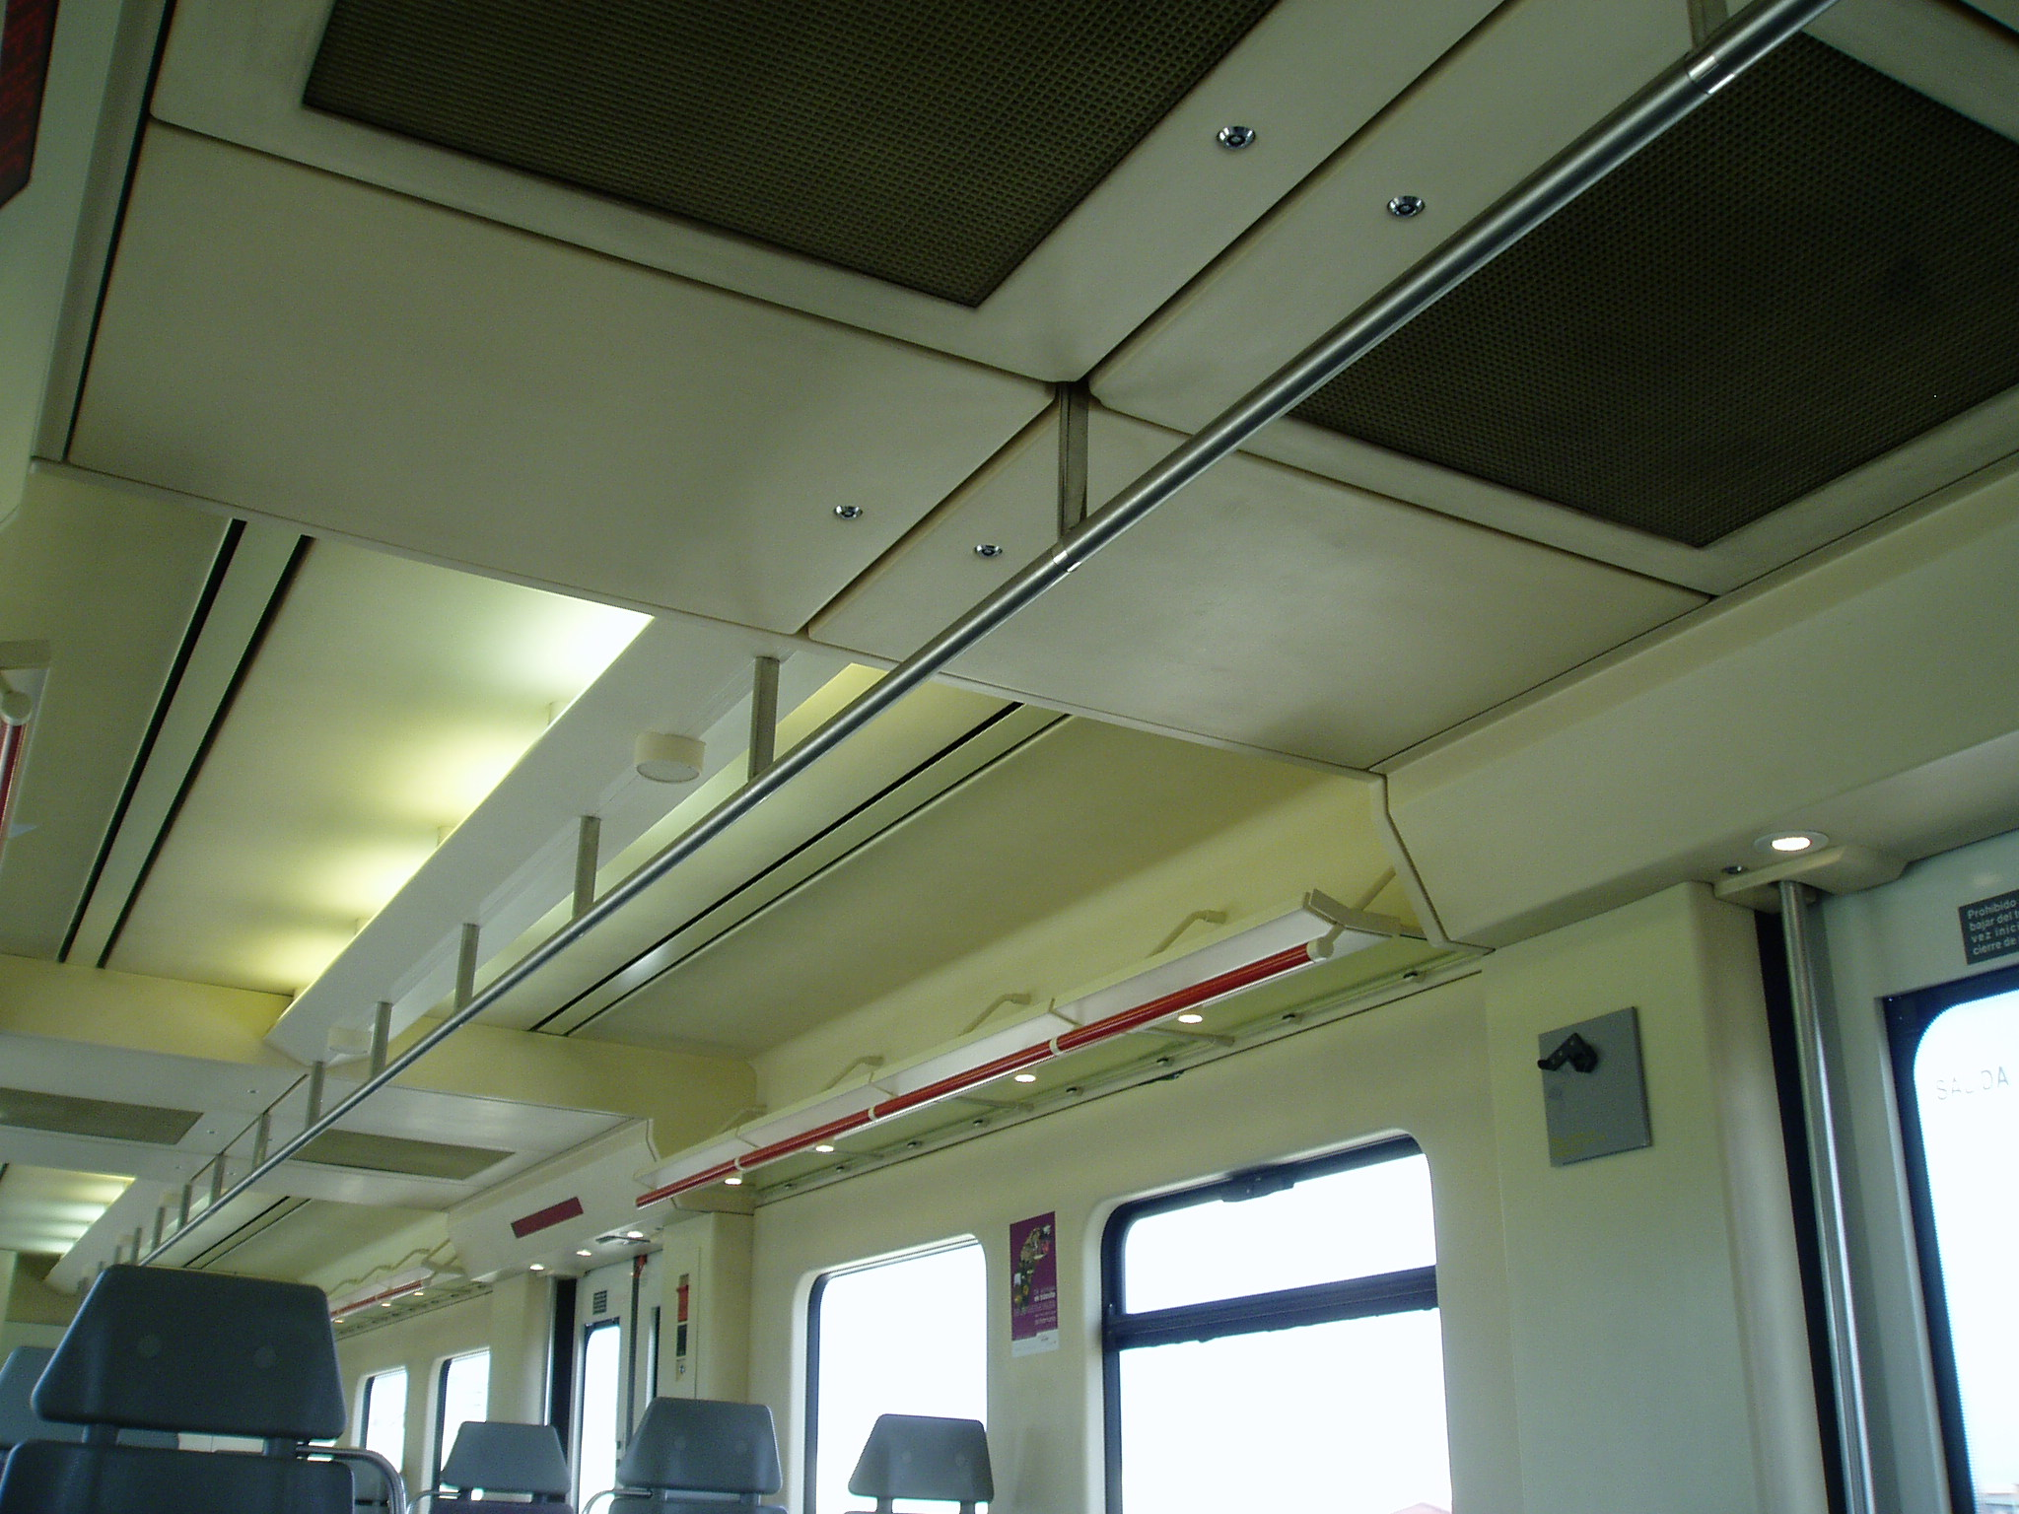
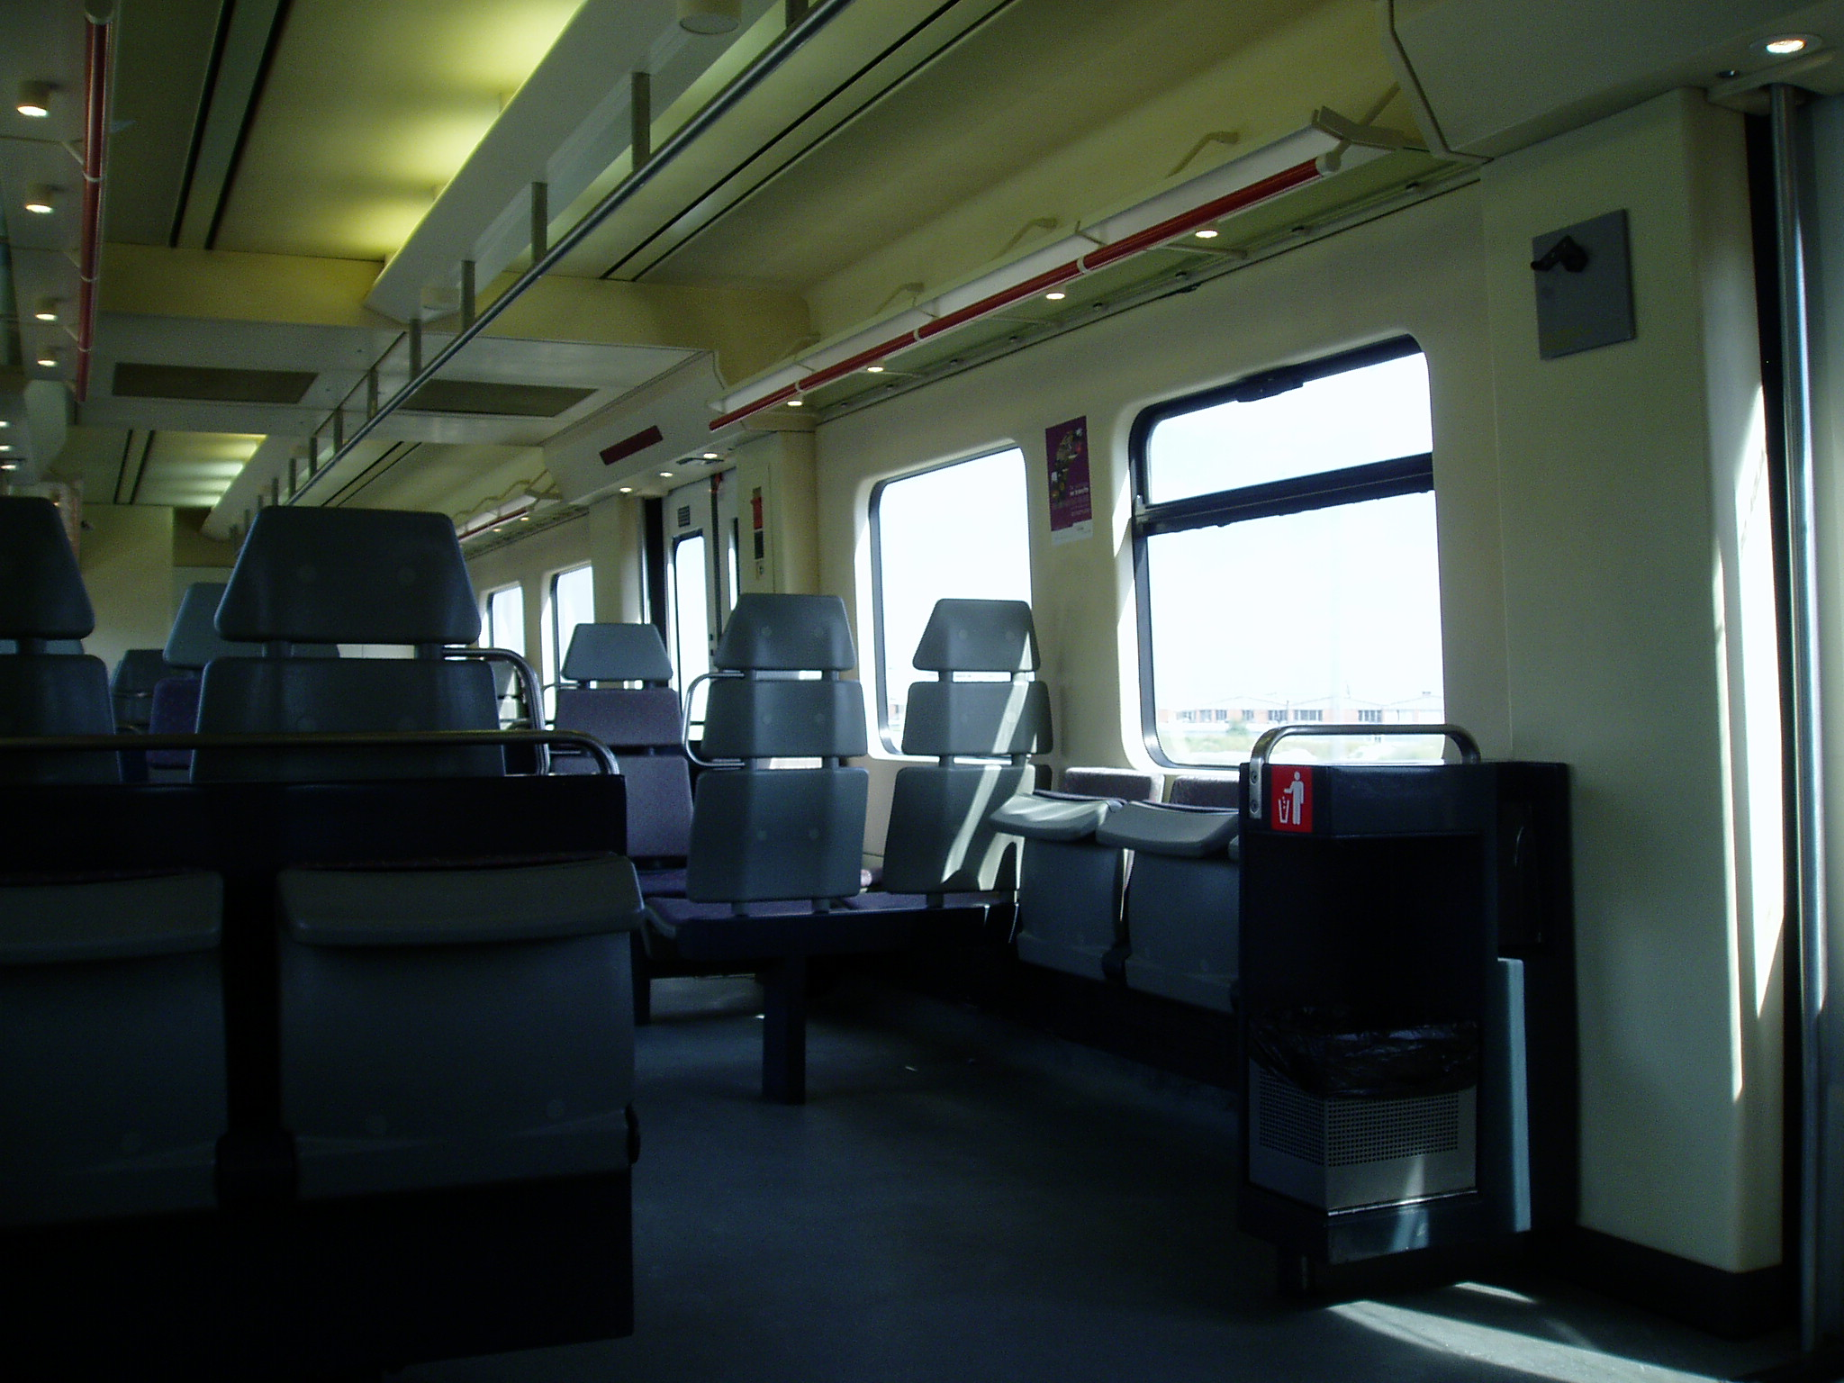
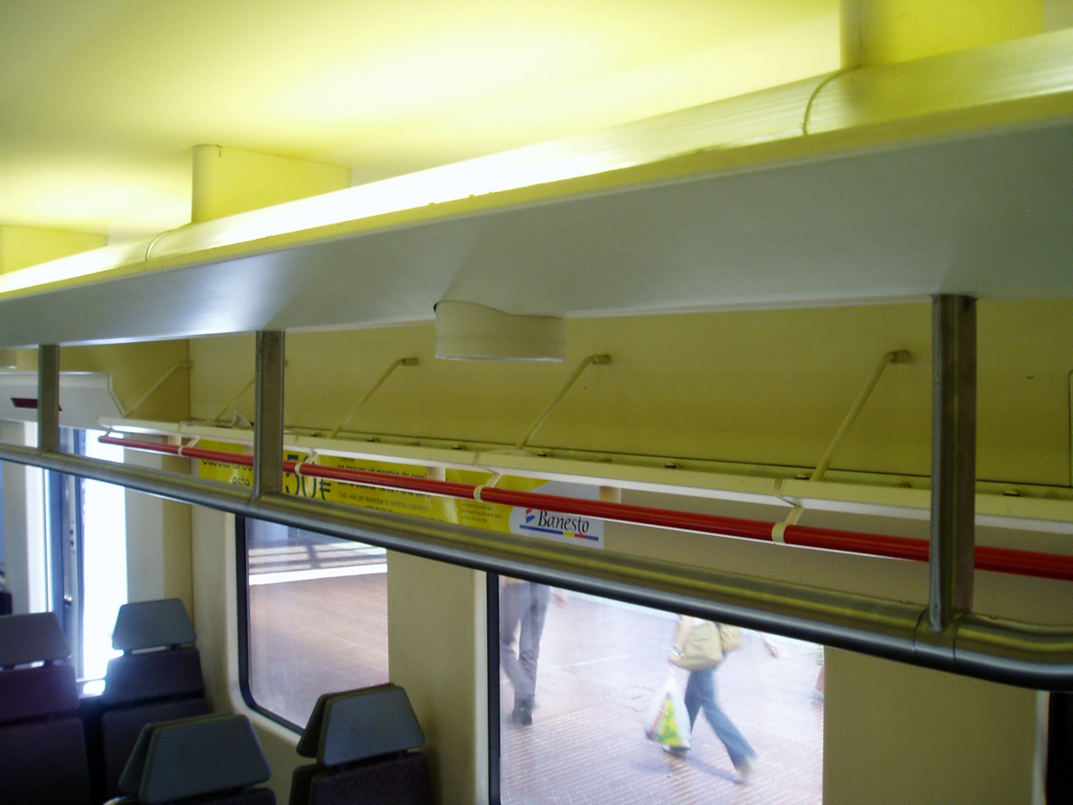
Mirando el interior del vagón, observamos que la balda donde pudiera ir el artefacto es de material transparente. Y que los únicos elementos desmontables cercanos son la parte que contienen los elementos de refrigeración que se encuentran en la zona inmediatamente encima de las puertas (fotografía central). Comparando esta con los efectos exteriores, no puede descartarse en este caso esta ubicación. Aunque en la última foto de la página anterior, se observa sobre la puerta el hueco de la rejilla de refrigeración intacto, y el foco de explosión desplazado hacia la derecha de la puerta

El otro elemento desmontable sería la banda de iluminación que corre por el centro del vagón longitudinalmente, por encima de la barra de sujeción para los pasajeros que se puede fotografía inferior Sin embargo esta discurre por el centro del vagón y los efectos parecen claramente desplazados hacia el lateral derecho del vagón. Por tanto, parece probable que el explosivo debió ir situado en la balda portaequipajes, muy próximo a la puerta.

Si la ubicación del explosivo fuera la balda portaequipajes, el volumen del objeto explosivo no sería, esta vez, relevante, una mochila no llamaría la atención dejada en el portaequipajes, pero tampoco es descartable un elemento menor allí dejado. Diferente sería en el caso de haber sido introducido en los otros lugares indicados aunque me parecen menos probables.
TÉLLEZ - VAGÓN 4:

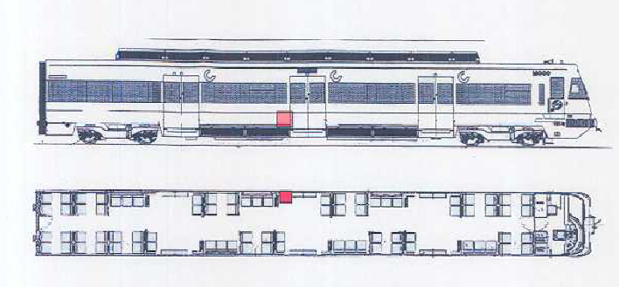
Ubicación y efectos descritos en las páginas 81-82 del Auto de Procesamiento:

Ubicación: En el suelo, junto a la papelera ubicada al lado de la puerta 2 del costado izquierdo, lo que aproximadamente vendría a ser el centro del vagón.
Presencia de cráter en suelo: Cráter irregular con una superficie aprox. de 1 x 0,50 m.
Área de estragos máximos: 10 m. en torno al cráter en la longitud del vagón El área de estragos máximos longitudinal (10 m), es mayor que en el resto (6 m.) algo que no se confirma visualmente.
Estragos:. Arrancó toda la estructura del costado ¿DERECHO? (es Izquierdo, se trata de un error apreciable en las fotografías) del tren, entre la puertas 2 y 3, y produjo el abombamiento del espacio situado entre las puertas 1 y 3 del lado contrario. (En realidad son las puertas 2 y 3). Además NO se describen efectos en el techo, aunque en fotografías se ve que se abombó y parte de los elementos disipadores de frenado están destrozados
Presencia de Sustancias: Ninguna sustancia digna de mención.
Metralla: No se describe.
Otros:.En la página 98 del Auto se insiste en que “los efectos apreciados en el vagón 4 de la C/ Téllez parecen indicar que se habría utilizado una cantidad de dinamita ligeramente superior”. Lo que parece apoyarse en las descripciones que el informe sobre daños contiene. Sin embargo, como puede comprobarse tales descripciones están llenas de errores de bulto. Confusión del lateral más afectado, confusión en las puertas donde se observan los mayores daños, y no mención de los daños en el techo. Además parece dudosa viendo las fotos que el área de estragos máximos alcances los 10 m. citados, puesto que se ubican, como en otros vagones en el espacio entre dos puertas consecutivas.

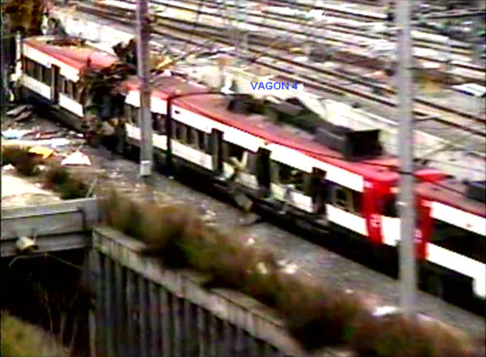
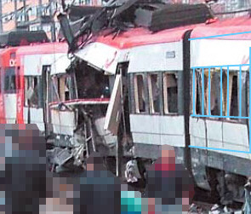

Téllez – vagón 4 – vista lateral derecha Téllez – vagón 4 – vista lateral izquierda
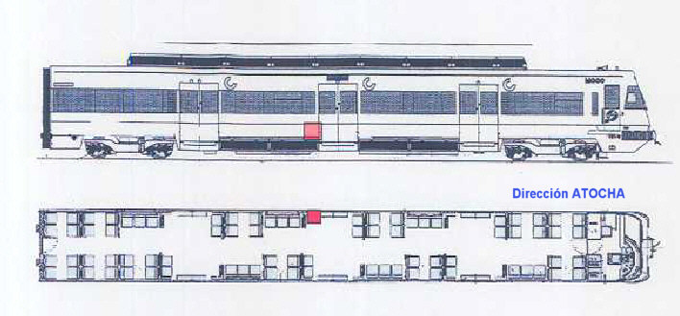
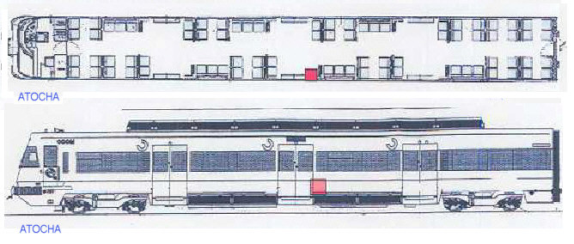

En este ocasión las imágenes de las que se dispone son de muy mala calidad. En cualquier caso se aprecia que el mayor daño, con mucha diferencia se produce en el lateral izquierdo del vagón (esto sólo se repite en el vagón 5 de El Pozo). En el lateral derecho sólo se aprecia un ligero abombamiento de las paredes. En el izquierdo, parece que ha desaparecido la mitad inferior de la pared, y la superior está abombada hacia arriba en toda la zona que iría desde las puertas 2 y 3. Parece más afectada la zona cercana a la puerta 2. En la fotografía de la derecha se observa que hay una afectación del techo en esa misma zona, que parece muy abombado y con las estructuras de disipación del calor del frenado levantadas. Grosso modo, y pese a la mala calidad de las imágenes, parece corresponderse con la ubicación tanto longitudinal, como en altura de lo expresado en el Auto.

Hay que llamar la atención, también, de que el área de destrozos máximos que se describe en el Auto es superior al de otros vagones (10 metros, en vez rondar los 6 m). Curiosamente este mayor área de desperfectos descrito no se acompaña por una cráter de mayores dimensiones en el suelo (1 x 0,5m), mientras en el resto siempre se habla de diámetros de 0,8 m). Aunque la calidad de las imágenes es mala, visualmente, tampoco se aprecia que los efectos longitudinales sean mayores. Por otra parte, en la descripción que recoge el Auto, de los daños en este vagón se cometen varios errores, como confundir el lateral derecho con el izquierdo, y no hacer mención a los destrozos en el techo, la confusión en el las puertas afectadas, lo que lleva a pensar que los 10 m. citados de daños tampoco son reales.

De hecho, la descripción de daños vistos en el exterior son prácticamente iguales a los descritos en el vagón 4 de Atocha, y 1 de Téllez. Y desde luego, mucho menores que los que se ven en los vagones 5 y 6 de este mismo tren. También parecen menores que los que se veían en los vagones 5 y 6 de Atocha donde ambas paredes estaban afectadas y los daños en el techo eran mayores (incluso en el caso del vagón 6 de Atocha que también era cabeza tractora y contaba con los disipadores del sistema de frenado)
Otro elemento a señalar en el caso de este vagón, es que es uno de los dos en que no se encontraron estos de ningún tipo de explosivo. El otro es el vagón 5 del Pozo, en el que curiosamente los destrozos sí que parecen ser mayores que en el vagón 4 de aquella estación (único con el que se puede comparar aquel). Por tanto, desde mi punto de vista, la ausencia de restos de explosivos detectables no implica necesariamente el uso de un explosivo de tipo militar más potente y difícil de detectar, porque tenemos un vagón en el que los daños no son mayores que en otros (vagón 4 de Téllez,) y otro en el que sí (vagón 5 del Pozo).

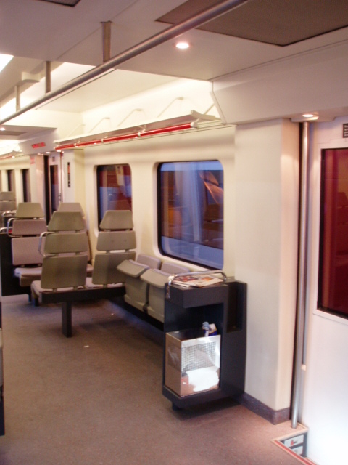
Respecto al interior del vagón: el primer tramo que se ve en la foto despareció tras la explosión. Según el Auto la ubicación del explosivo estaría delante la papelera. En este caso podría aplicarse lo ya, especialmente para los vagones 5 y 6 Atocha, respecto a la utilización de la papelera, o una posible ubicación alternativa bajo los asientos que se ven detrás de ella.

Lo mismo cabe decir sobre el volumen del objeto explosivo y la posibilidad de que llame la atención. Y a la pregunta sobre la NO utilización de la balda porta equipajes asumiendo un riesgo inexplicable.

Así mismo es aplicable lo dicho sobre la cuestión de la colocación en la estructura del tren, y sobre el direccionamiento producido por la estructura que contiene la papelera

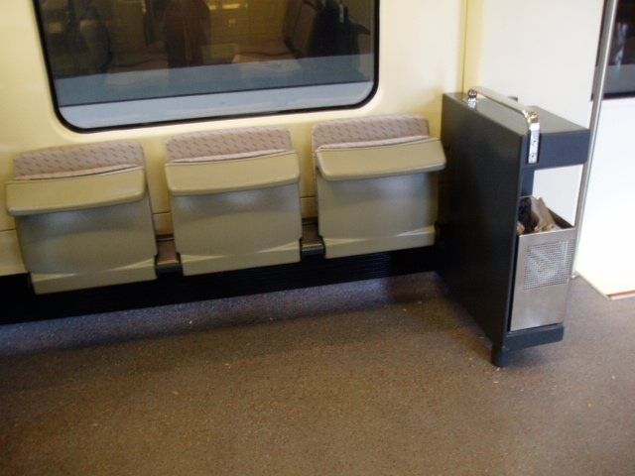
Llegando a conclusiones semejantes: posible necesidad de un objeto de volumen pequeño disimulable, adherido magnéticamente o por adhesivo.

TÉLLEZ - VAGÓN 5:

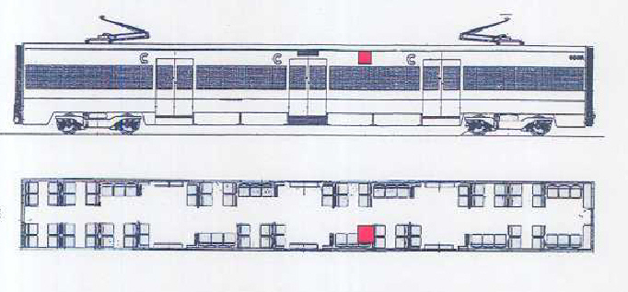
Ubicación y efectos descritos en la página 82 del Auto de Procesamiento:

Ubicación: Portaequipajes del costado derecho del tren, sobre la zona de asientos ubicada entre las puertas 1 y 2.
Presencia de cráter en suelo: No se describe.
Área de estragos máximos: 6 m. entre las puertas 1 y 2.
Estragos: Arrancó y levantó la cubierta del vagón. Se produjo el aplastamiento del costado derecho del vagón entre las puertas 1 y 2, así como el abombamiento de la misma superficie en el costado contrario.
Presencia de Sustancias: Componentes de dinamita.
Metralla: Clavos y tornillos utilizados como metralla (no se indica cantidad, pero en la página 123 del Auto, en el informe exhaustivo sobre la metralla aparecida, se indica que hay 1 clavo sin cabeza).
Otros:

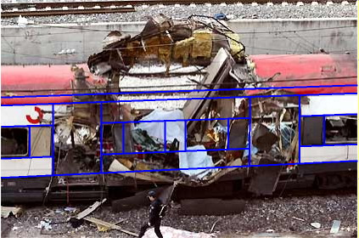

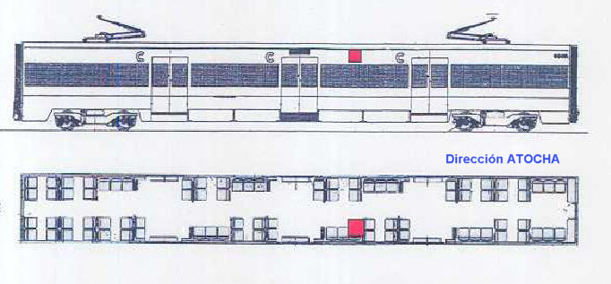
Téllez – vagón 5 – lateral derecho

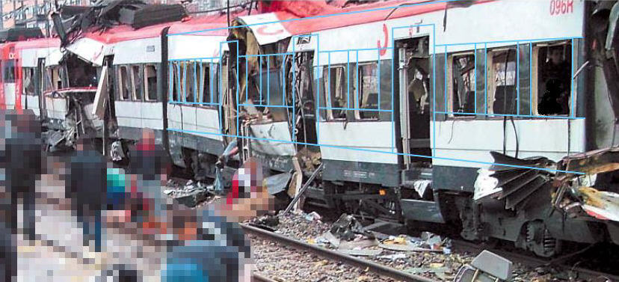
Téllez – vagón 5 – lateral izquierdo

La afectación de daños que vemos en este caso se produce en una zona equidistante de las puertas 1 y 2. Toda la parte superior de la pared del lado derecho ha desaparecido. La inferior está completamente aplastada. Los daños en el techo son enormes, y desde el costado derecho del tren la impresión que se produce es de una enorme bola cuyo centro estaría elevado en el vagón. En la pared del costado izquierdo (foto de abajo) del vagón se produce una sensación semejante pero inferior en su intensidad, puesto que el techo permanece unido al resto de pared superior. En este lateral, la parte superior de esta pared parece claramente más abombada hacia arriba, de lo que está la parte inferior.

Todo ello parece confirmar una ubicación en el lateral derecho del vagón, en zona elevada. y equidistante de las puertas 1 y 2. Lo que sería compatible con la ubicación dada en el Auto.

Se trata de un vagón NO tractor, por lo que la comparación podría intentarse con el vagón 5 de Atocha. En este caso los daños parecen similares salvando las diferencias de ubicación (cerca del techo aquí, y en el suelo en aquel). En ambos casos se ha afectado gravemente techo y ambas paredes.

Por posición del artefacto podría compararse con el vagón 1 de Téllez, y con el 4 de Santa Eugenia. En ambos casos, los daños parecen muy superiores en este vagón. No sólo en el techo, lo que vendría explicado en parte por que los otros vagones son cabezas tractoras y cuentan con el refuerzo de los sistemas de disipación del frenado; sino también en los laterales del vagón. Por tanto, habría que buscar una explicación en una explosión más potente en el caso de este vagón.

Con el resto de vagones las comparaciones necesitaría de más matices, pues no compartiría ni las características de ser vagón de arrastre, ni la posición del explosivo. Aún así, por nivel de daños podría hablarse de que son muy cuantiosos y similares al vagón 6 de Atocha y al 6 de Téllez, y claramente superiores al 4 de Atocha y al 4 de Téllez.

En resumen: el nivel de estragos, matizados los efectos de las diferencias de estructura de los vagones y las diferentes posiciones, haría que los daños fueran similares en este vagón a los vistos en el 5 y 6 de Atocha, y a los que se verán en el 6 de Téllez; y serían claramente superiores al 1 y 4 de Atocha y 1 y 4 de Téllez.
Observando el interior de los trenes parece que la ubicación dada confirmaría que la única posibilidad de colocación fuera sobre la balda portaequipajes. En esta ocasión en el centro de la misma, mientras que en el vagón 1 de Atocha estaba junto a la puerta. Ningún elemento suficientemente cercano parece desmontable. Por otra parte la colocación de cualquier objeto en ella parece natural, no llama la atención y nadie queda identificado en relación a ella como su propietario, por tanto es fácil abandonar allí cualquier objeto. No existe limitación en el tamaño y podría consistir en cualquier cosa. Señalar también, que generalmente hay mucho espacio libre en ellas.

TÉLLEZ - VAGÓN 6:

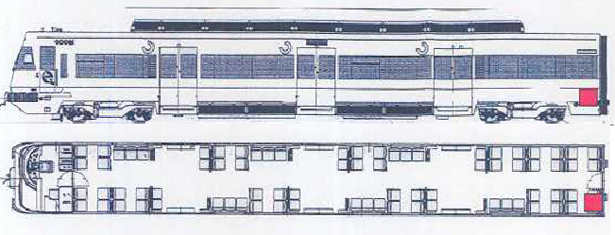
Ubicación y efectos descritos en las páginas 82-83 del Auto de Procesamiento:

Ubicación: Debajo del primer asiento del costado derecho del vagón.
Presencia de cráter en suelo: Cráter de aprox. 0,70 x 0,40 m. (se trata del menor de los cráteres descritos)
Área de estragos máximos: 6 m. de diámetro (omite en la longitud del vagón)
Estragos: Se arrancó y levantó la estructura de la cubierta hasta la 1ª puerta de acceso al vagón. Se arrancaron ambos costados desde el extremo del vagón hasta la 1ª puerta de acceso.
Presencia de Sustancias: Presencia de componentes de dinamita.
Metralla: No se describen.
Otros: La ubicación del artefacto en el extremo del vagón. La resistencia que ofrecía el vagón contiguo, dio lugar a que la onda explosiva tuviera un efecto direccional hacia la parte superior del mismo. Siendo los vagones 1 y 6, unidades tractoras, por lo que ambas cuentan con elementos de resistencia de frenado en el techo, llama la atención que la afectación en el techo sea mucho mayor que en el vagón 1, máxime cuando en este último el artefacto estaba en posición más elevada. Esto se matiza porque sobre la zona de localización del artefacto no existen estos elementos de frenada)

En este caso los daños observables son enormes. Se localizan entre la puerta 1 y la cabeza del vagón. Ambos laterales del vagón han desaparecido en toda la zona indicada. El techo del vagón se ha levantado como sobre unos goznes situados sobre la puerta 1.
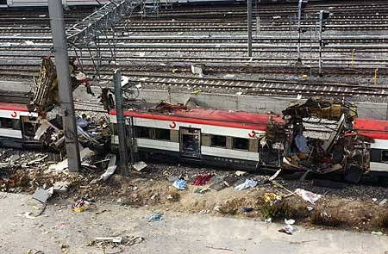
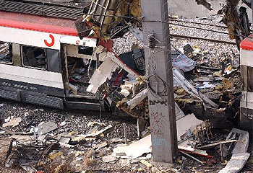

Con las imágenes que se ven es difícil concretar la posición del explosivo, porque apenas quedan restos materiales apreciables en la zona. Sin embargo, una observación detallada de de permite observar los restos del que sería el segundo grupo de asientos del lateral izquierdo del vagón (flechas azules), mientras que el primer grupo de ese lado habría desaparecido. En el lateral derecho no se observan restos de ningún asiento desde la cabecera hasta la puerta 1. Por tanto podría considerarse que la posición de la bomba estaría en el lateral derecho del tren, y en la zona más próxima a la cabecera (la más alejada en diagonal a los restos de asientos que quedan en el lateral izquierdo). Esta ubicación podría confirmar la que da el Auto para este vagón, en la primera fila de asientos del lateral derecho del vagón.

Es difícil intentar una comparación de daños entre este y el resto de vagones, puesto que la ubicación del explosivo al principio del vagón, en el que se juntan la paredes de principio y final de dos vagones, provocó un efecto direccionador de la explosión muy grande,

Aún así habría que estudiar más en detalle los daños. Nos encontramos con una cabeza tractora en la que pese a mayor fortaleza del techo, este parece haberse evaporado. Sin embargo hay que matizar la afirmación: Cuando se ve el dibujo del tren, se observa que al comizo del vagón el techo carece de ese refuerzo, y que es justamente ese el tramo que se ha levantado por efecto del direccionamiento de la explosión.

Por ello, si prescindimos de este efecto tan impresionante, por nivel de daños podría establecerse una con el vagón 5 de Téllez, y con los vagones 5 y 6 de Atocha. En todos ellos ambas paredes desaparecieron, prácticamente, en el espacio situado entre dos puertas consecutivas. Y en todos ellos los daños en el techo fueron muy grandes, incluso aunque se tratase de cabezas tractoras que contaban con el sistema de disipado del frenado.

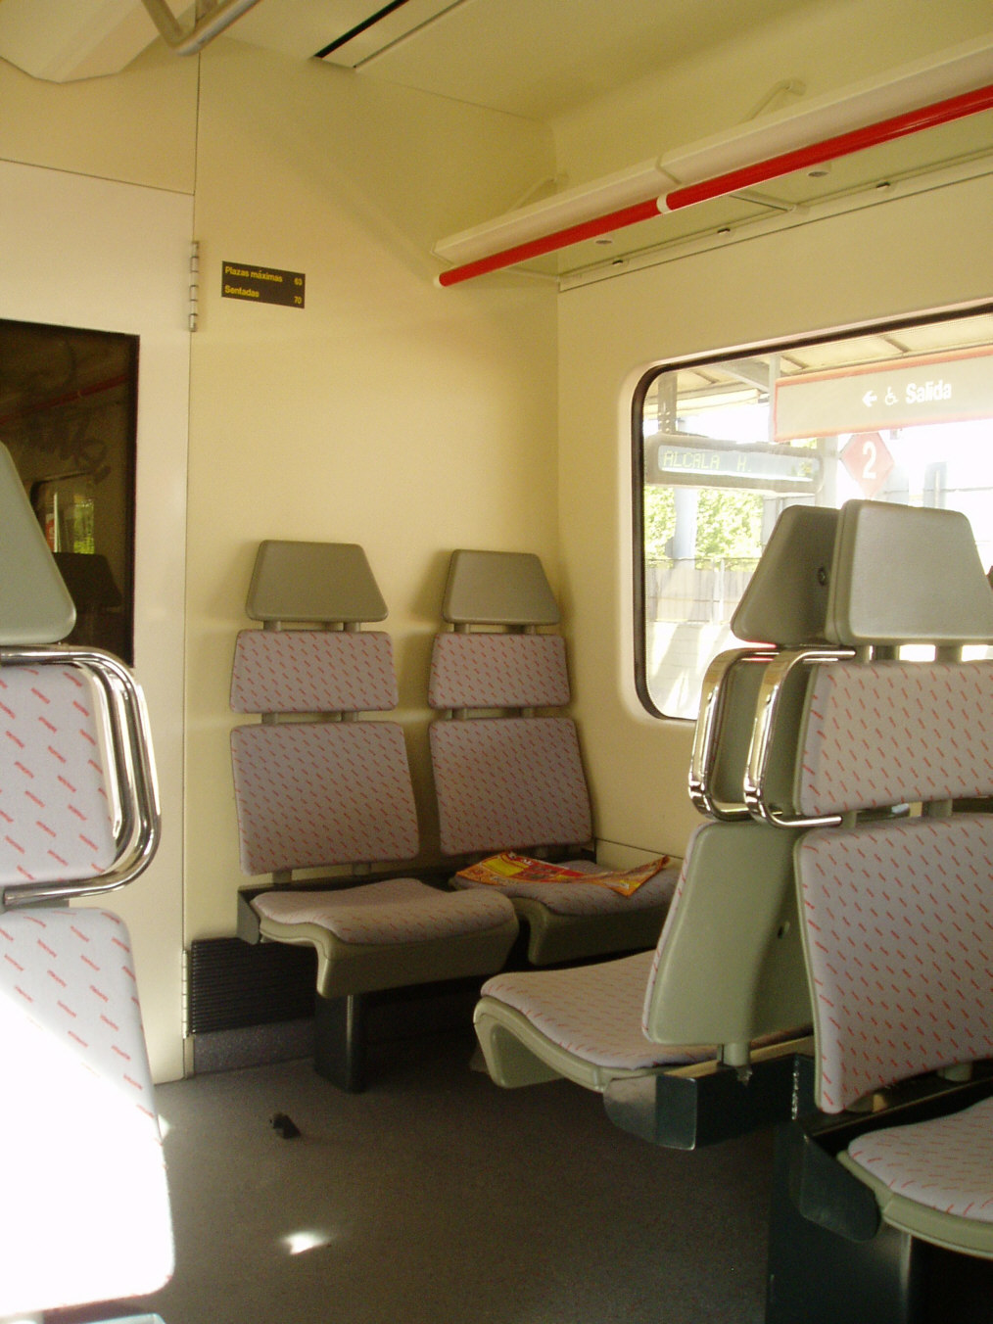
Esta sería la ubicación dentro del vagón. El Auto dice que la ubicación del artefacto sería bajo el primer asiento del costado derecho del tren. Sin embargo, al mirar la descripción de los daños, el cráter descrito en suelo más pequeño de los encontrados (0,70 x 0,40), lo que parece cuadrar mal con los daños masivos producidos en el resto de la estructura, y con el hecho de que, en esa ubicación, el asiento podría haber tenido algún efecto confinador del artefacto.

La explicación a esta paradoja podría estar bajo el suelo: al ver el diagrama del vagón, se observa que esta zona se encuentra sobre los ejes de las ruedas delanteras del vagón, por el que el suelo presente una mayor resistencia que en el resto de los lugares en que se localizaron los explosivos

Observando la foto, no parece que haya alternativas, a la localización dada.

No existe en esa zona ningún elemento desmontable que permitiera colocar el explosivo en el interior de la estructura. En esta la ubicación no es un condicionante para el tamaño del objeto explosivo que podría ser una bolsa grande o pequeña situada bajo el asiento, o un objeto pequeño adherido a la pared con un adhesivo o un sistema magnético a la rejilla metálica de salida de calefacción que va debajo del asiento también.

Un última cuestión sería a destacar, sería que, aunque menos expuesto que abandonar un objeto voluminoso bajo un asiento fijo que bajo un asiento que se pliega automáticamente, o junto a una papelera, no deja de suponer un riesgo mayor que abandonar esa misma mochila en el altillo portaequipajes. Esta cuestión me hace pensar que, pese a que el lugar permite un objeto voluminoso, si la ubicación es correcta, debería pensarse, nuevamente, en un paquete de reducido tamaño.

CONCLUSIONES:

En este tren la regularidad es menor que en el tren de Atocha. Se mantiene una preferencia en la colocación en la parte central de los vagones. Pero en esta ocasión hay en uno en el que se elige el lateral izquierdo (vagón 4) en vez del derecho del vagón. Además en esta ocasión varios de los artefactos van colocados en los altillos (vagones 1 y 5), y en otra ocasión al principio del vagón (vagón 6). Sólo en una ocasión se deposita en una zona próxima a la puerta como ocurría en el tren de Atocha (vagón 4)

Por cuanto a los efectos de las explosiones, parece que los efectos mayores se producen en los vagones 5 y 6 como ya ocurría en el tren de Atocha, y que estos son menores en los vagones 1 y 4. En estos casos, además, la diferencia tampoco puede explicarse únicamente por las diferentes ubicaciones, sino que habría que recurrir a diferente potencias de la explosión.

Al contrario de lo que ocurría en Atocha, donde la ubicación de los artefactos condicionaba el volumen de los mismos, en los vagones 1 y 5 del tren de Téllez la ubicación del artefacto en la balda portaequipajes, (una ubicación lógica para cualquier bulto sin llamar la atenciaón) no condiciona el tamaño del mismo, y en el caso del vagón 6 (bajo un asiento fijo) la cuestión es más discutible, aunque parecería más lógico inclinarse por bultos pequeños. Sólo en el caso del vagón 4 de Téllez se reproduce la cuestión del condicionamiento claro del tamaño del bulto por su ubicación.

Estas diferencias entre los dos trenes y en el interior del mismo tren, lleva a la cuestión del patrón de comportamiento que, a ser posible, hay que buscar. En este sentido, la explicación más lógica que permitirían un comportamiento más o menos igual, sería la utilización de paquetes pequeños.

Sobre la ubicación de las bombas dentro de la estructura del vagón, se repite lo ya comentado en el tren de Atocha, pues no existen elementos desmontables en la zona., con la única salvedad de que en el vagón 1 de Téllez no es posible descartar en un 100% de posibilidades que no fuera en el compartimento que sobre las puertas contiene el sistema de refrigeración.. Sin embargo no basta la existencia de esta mera posibilidad. De nuevo habría que intentar buscar un patrón de comportamiento único. Por tanto, preferentemente habría que pensar en que no se instalaron en el interior de las estructuras del vagón.

Finalmente, resaltar que en todos los focos salvo en uno se detectaron componentes genéricos de dinamita. Sin presuponer la veracidad de esto, tampoco cabe sacar la conclusión de que en el vagón 4, donde no se detectó presencia de ningún tipo de explosivo, se tuviera que usar un explosivo diferente, por cuanto que los efectos descritos en ese vagón son similares a otros en los que sí se detectaron dichas sustancias.

Para la cuestión de la colocación de explosivos sobre la marcha o en cabeceras de línea, habría que mantener lo dicho en el tren de Atocha.

